Excelファイルのパスワード設定方法

①パスワードを設定するExcelファイルにて、メニューの「ファイル」から「情報」をクリック
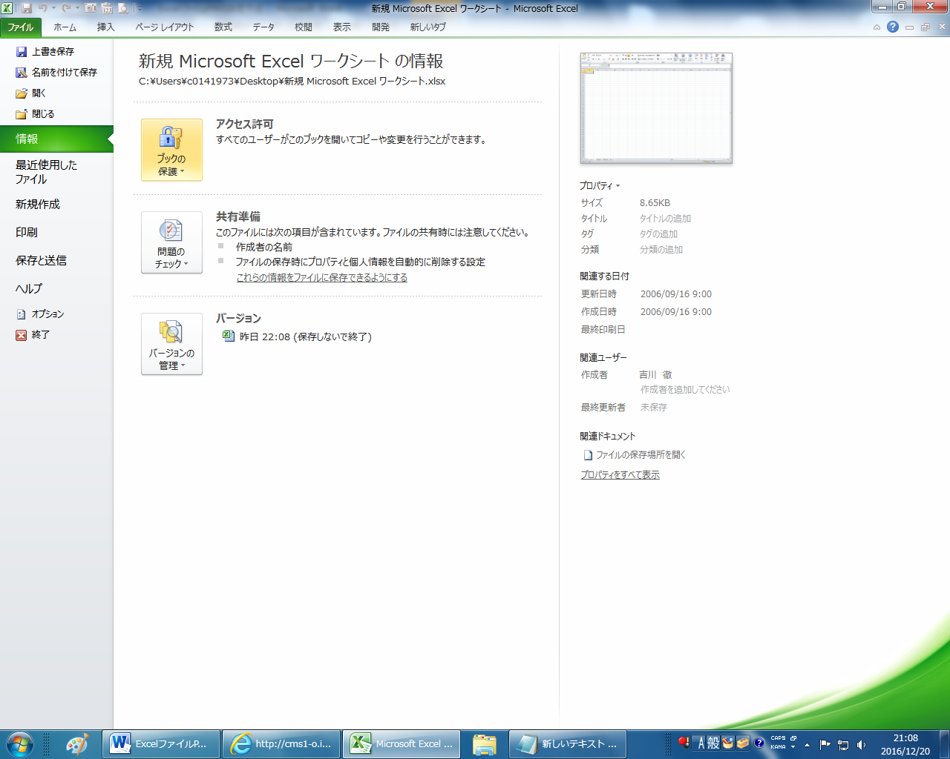

②アクセス許可の項目の「ブックの保護」をクリック。パスワードを使用して暗号化」をクリック。
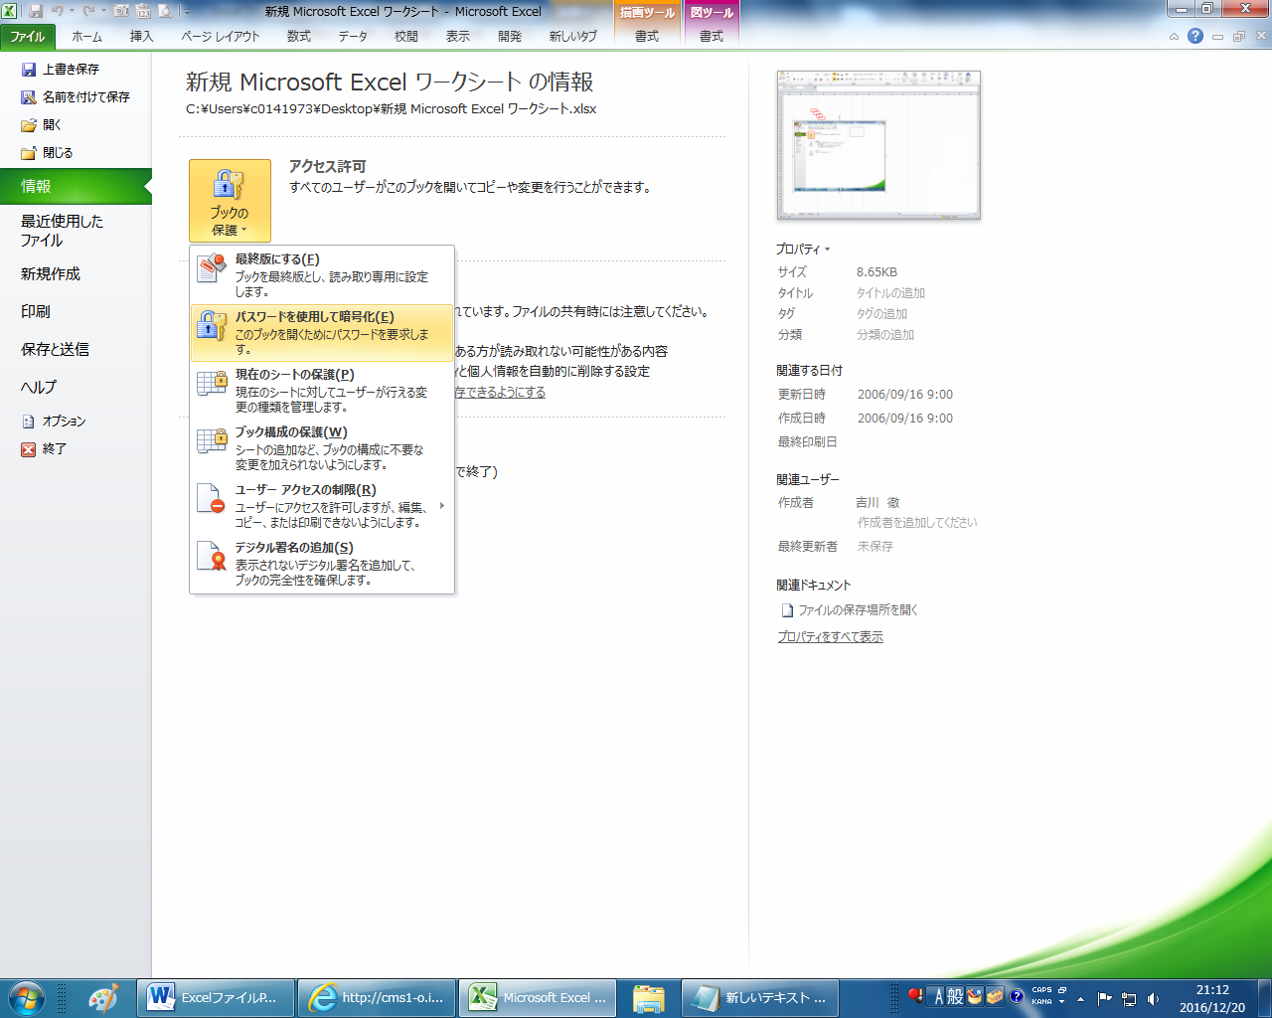

③あらかじめ決められたパスワード※を入力してください。
※パスワードについては、こちらから指定をしますので、問い合わせ先にご連絡いただくか、平成29年1月に熊本市薬剤師会より発送予定の会報に同封しております、「事務連絡」をご参照ください。
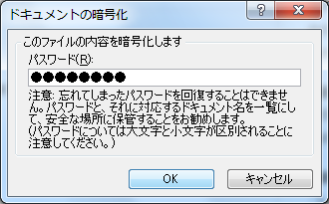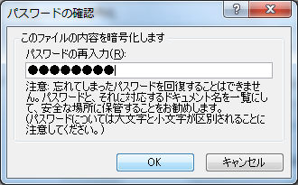
④メニューの「ファイル」から「情報」をクリックし、「このブックを開くにはパスワードが必要です。」と表示されていることを確認してください。
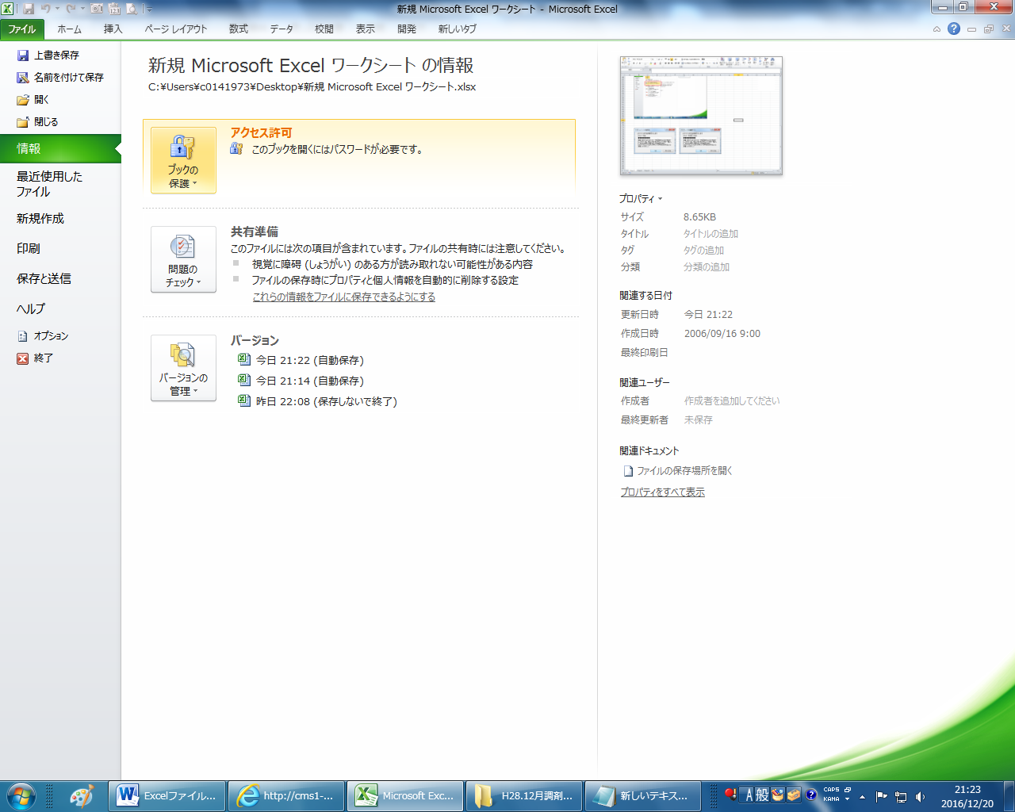

⑤ファイルを保存し、再度、ファイルを開きなおしてパスワードが求められることを確認したうえで、メールに添付してください。
